1. Introduction
Une définition univoque de l’objectif de recherche, qui tient compte de l’étendue du territoire et du temps dont on dispose, est une condition pour la mise en œuvre d'une méthode d'échantillonnage appropriée (BLONDEL, 1978 in BELHADJ, 1996).
Dans ce contexte, diverses méthodes de dénombrement des oiseaux forestiers et plus particulièrement des passereaux, ont été proposées (BLONDEL, 1969 ; BIBBY & BURGESS, 1997). La plupart de ces méthodes sont conçues pour dénombrer les passereaux en période de nidification. Durant cette période les oiseaux manifestent un comportement territorial qui les fixe en quelque sorte sur place pendant quelques semaines. Cette situation leur confère une meilleure accessibilité à l’observation dans la mesure où cette territorialité s’accompagne d’une activité au chant importante.

2. Méthode d’échantillonnage de l’avifaune
Les méthodes absolues ou les méthodes par sondage ont toutes pour objectif de préciser la composition d’un peuplement d’oiseaux ou la composition de ce peuplement assorti de l’abondance des espèces qui le composent. Cependant chaque méthode présente un certain nombre d’avantages et d’inconvénients, largement discutés dans la littérature (AFFRE, 1976 ; BLONDEL et al., 1976 ; LHERITIER, 1976 ; BARBEY, 1979 ; FARINA, 1985; MULLER, 1979-1982-1987). Elles peuvent être classées en fonction des paramètres auxquelles elles permettent d’accéder. Bien entendu l’application de l’une des méthodes est d’autant plus coûteuse en temps et argent que l’information recherchée est plus complexe.
Pour choisir la méthode appropriée répondant aux objectifs fixés au préalable, nous nous sommes référés à la démarche préconisée par BLONDEL (1981) et où l’auteur propose une démarche méthodologique permettant de choisir la méthode en fonction de l'objectif de recherche et de l'étendue de la région d'étude (Tableau I).
Tableau I : Critères de choix d’une méthode de dénombrement de l’avifaune.
Echelle | Type d'information | Méthode appropriée
Un seul habitat (qu'il soit homogène ou pas) | Densités des espèces, découpage des territoires de l'habitat | Méthode de cartographie
Deux ou plusieurs habitats ou biotopes (ou un habitat sur plusieurs années) | Différents paramètres de l'espèce (abondance, richesse de la communauté, diversités) | IPA ou EFP (partout) ou méthode des IKA (dans des habitats extensifs et homogènes)
Plusieurs habitats dans une zone hétérogène | Paramètres comparables entre habitats. | EFP

Sur la base des critères cités dans le tableau ci-dessus, et vu les objectifs de notre étude nous avons opté pour la méthode des Echantillonnages Fréquentiels Progressifs (E.F.P).

3. L’échantillonnage Fréquentiel Progressif (E.F.P)
La méthode des Echantillonnages Fréquentiels Progressifs (E.F.P) consiste, pour un observateur immobile, à noter pendant un laps de temps de 20 mn toutes les espèces qu'il détecte en un lieu donné (BLONDEL, 1975). Dans notre étude la durée standard de 20 mn est fractionnée en 4 unités de 5 mn accolées les unes aux autres dans le temps et dans l'espace. Les espèces sont notées sur une fiche de terrain (Annexe 8) où sont également consignés des descripteurs physiques et phytologiques de la station. A l'inverse de la méthode des I.P.A, dans le cas des E.F.P, un seul et unique sondage sera effectué sur chaque station. La qualification "progressif" a pour but de montrer que l'information acquise se précise avec l'intensité d'échantillonnage, cela jusqu'à un certain point.

Par rapport aux I.P.A (Indices Ponctuels d'Abondance) sur la base de laquelle notre méthode a été créée, les principales caractéristiques des sondages par E.F.P (Echantillonnage Fréquentiel Progressif) concernent les points suivants (BLONDEL, 1975) :
- chaque relevé ne donne que la composition qualitative instantanée du peuplement. Toutes les espèces doivent être notées, mais il convient souvent de distinguer les espèces à très grand rayon d’action (c’est à dire tout ce qui n’est pas passereaux, Pics ou Pigeons) qui apportent une information précieuse pour un inventaire qualitatif et géographique. Cependant ces espèces ne sauraient toujours être prises en compte dans une analyse des relations entre l’avifaune et son biotope pour des raisons évidentes d’homogénéité de la station, lorsque les paysages géobotaniques sont très morcelés ;
- le fait de ne réaliser qu’un seul relevé par station pose le problème de la représentativité dans le temps de l’échantillon. Pour que la probabilité de contact avec chaque espèce, qu’elle soit un nicheur précoce ou un nicheur tardif, soit proportionnelle à sa fréquence réelle dans le milieu, il est nécessaire de disperser sur l’ensemble de la saison de reproduction la série de relevés qui constituent l’échantillon (Figure 1) ;
- le fait d’opérer en "présence-absence" allonge considérablement dans la journée la durée utile de travail sur le terrain. En effet, si les oiseaux se manifestent davantage à l'aube (c'est le "concert matinal"), ceci nous oblige à travailler en I.P.A durant les deux heures qui suivent le lever du jour. Cependant la probabilité d'avoir au moins un contact avec chaque espèce au cours de 20 mn d'écoute reste élevée une bonne partie de la journée, d'où une multiplication du nombre de relevés : en pratique 8 à 10 au lieu de 4 I.P.A partiels (Figure 2) ;
- les causes de dérangement extérieurs, et notamment les bruits parasites qui hypothèquent parfois sérieusement les comptes en I.P.A, sont très atténués ici. En ville, par exemple, cette méthode paraît particulièrement indiquée (GALLNER & MARCHETTI, com. pers. in BLONDEL, 1975).

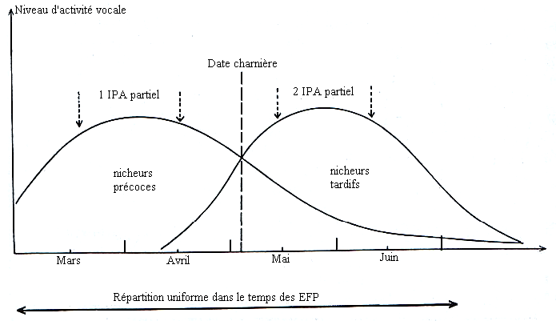
Figure 1 : Modèle illustrant les différences de modalités d’application de la méthode des I.P.A et de celle des E.F.P en fonction du développement de la saison de reproduction (la position de la "date charnière" peut varier suivant le milieu et les années (BLONDEL, 1975).

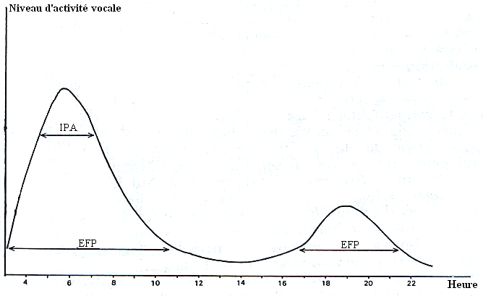
Figure 2 : Modèle montrant l’augmentation de la durée journalière utile d’application des sondages fréquentiels par rapport à celle de la méthode des I.P.A (mois de Juin) (BLONDEL, 1975).

